Спосіб застосування та дози.
Дозування
Лікарський засіб призначений лише для інгаляційного застосування.
Рекомендована доза тіотропію броміду - це інгаляція вмісту однієї капсули 1 раз на добу за допомогою інгаляційного пристрою ХендіХейлер. Інгаляцію слід робити в один і той же час доби.
Рекомендовану дозу не слід перевищувати.
Капсули СПІРИВА не призначені для перорального застосування.
СПІРИВА, капсули, не можна ковтати.
СПІРИВА, капсули, слід застосовувати лише за допомогою інгаляційного пристрою ХЕНДІХЕЙЛЕР.

Особливі групи
Пацієнтам літнього віку можна застосовувати тіотропію бромід згідно з рекомендованою лікарем дозою.
Пацієнтам з нирковою недостатністю можна застосовувати тіотропію бромід згідно з рекомендованою лікарем дозою. Інформація про застосування СПІРИВИ пацієнтам з нирковою недостатністю від помірної до тяжкої (кліренс креатиніну ≤ 50 мл/хв) наведена в розділах «Особливості застосування» та «Фармакокінетика».
Пацієнтам з печінковою недостатністю можна застосовувати СПІРИВУ згідно з рекомендованою лікарем дозою (див. розділ «Фармакокінетика»).
Муковісцидоз. Безпека та ефективність застосування препарату СПИРІВА, 18 мкг, дітям та підліткам не встановлені. Дані відсутні.
Інструкція для застосування.
ХЕНДІХЕЙЛЕР – це інгаляційний пристрій, спеціально розроблений для того, щоб пацієнти могли вдихати ліки, що містяться в капсулах СПІРИВА. Пристрій ХЕНДІХЕЙЛЕР не можна використовувати для прийому будь-яких інших ліків. Це пристрій для одного пацієнта, призначений для багаторазового використання.
Для забезпечення належного застосування препарату необхідно проінформувати пацієнта, як використовувати інгалятор.
Щоб використовувати інгаляційний пристрій ХЕНДІХЕЙЛЕР, пацієнти повинні виконати наведені нижче дії.
При застосуванні препарату СПІРИВА слід дотримуватися рекомендацій лікаря.
Після першого використання інгаляційний пристрій ХендіХейлер можна застосовувати протягом одного року, за умови використання його за призначенням.

- Пилозахисний ковпачок.  - Мундштук.  - Основа.  - Кнопка для розпилення.  - Платформа з центральною камерою. | 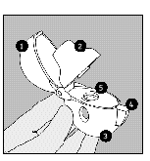
1. Щоб відкрити пилозахисний ковпачок, слід натиснути на кнопку для розпилення до упору та відпустити. | 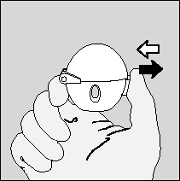
2. Відкрити пилозахисний ковпачок, піднявши його вгору.  Потім відкрити мундштук, піднявши його вгору. | 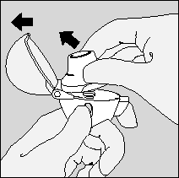
3. Вилучити капсулу СПІРИВИ з блістера (безпосередньо перед застосуванням) та розмістити її на платформі з центральною камерою, як показано на малюнку. Немає значення, якою стороною помістити капсулу в камеру (5). | 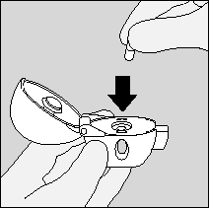
4. Закрити мундштук щільно до клацання, залишити пилозахисний ковпачок відкритим. | 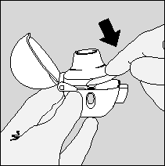
5. Тримати пристрій ХендіХейлер мундштуком угору і натиснути кнопку для розпилення до упору один раз і відпустити.  Це робить отвори в оболонці капсули та дає змогу препарату вивільнитися при вдиханні. | 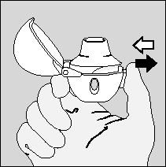
6. Повністю видихнути.  Важливо: не видихати у мундштук у будь-якому разі. | 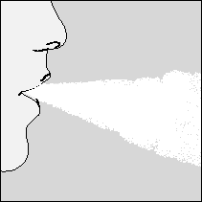
7. 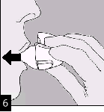Підняти пристрій ХендіХейлер до рота та охопити щільно губами мундштук. Тримати голову прямо і вдихнути повільно і глибоко, але таким чином, щоб почути або відчути вібрацію капсули.  Вдихати поки легені не наповняться; потім якомога довше затримати дихання і в той же самий час вийняти мундштук із рота.  Поновити дихання.  Повторити дії, зазначені на рисунках 6 і 7 ще один раз для повного випорожнення капсули. | 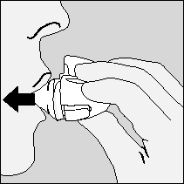
8. Відкрити мундштук знову. Витягти використану капсулу і викинути.  Закрити мундштук і пилозахисний ковпачок для зберігання пристрою ХЕНДІХЕЙЛЕР. | 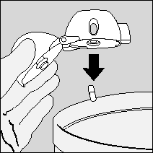
Очищення пристрою ХЕНДІХЕЙЛЕР  Чистити пристрій ХендіХейлер потрібно один раз на місяць.  Відкрити пилозахисний ковпачок і мундштук. Потім відкрити основу, піднімаючи кнопку для розпилення. Промити весь інгалятор теплою водою для видалення порошку. Ретельно висушити пристрій ХендіХейлер, промокаючи залишок води паперовою серветкою і просушуючи на повітрі, залишити при цьому пилозахисний ковпачок, мундштук і основу відкритими. Просушування на повітрі займає 24 години, отже, очищення потрібно розпочинати негайно після використання, щоб пристрій був готовий до наступного застосування.  При необхідності мундштук можна очистити зовні за допомогою вологої, але не мокрої тканини. | 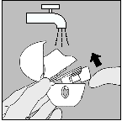

Розкриття блістера  А. Відділити смуги блістера СПІРИВА, розірвавши уздовж перфорації. | 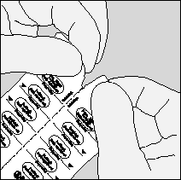
В. Розкрити (безпосередньо перед використанням) до напису «СТОП».  Якщо випадково була відкрита ще одна капсула, то її слід викинути. | 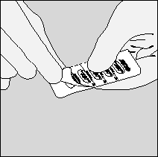
С. Вийняти капсулу | 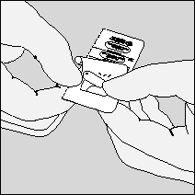

Капсули СПІРИВА містять лише невелику кількість порошку, таким чином, капсула наповнена лише частково.

Діти.
Препарат не призначений для застосування дітям (віком до 18 років).

